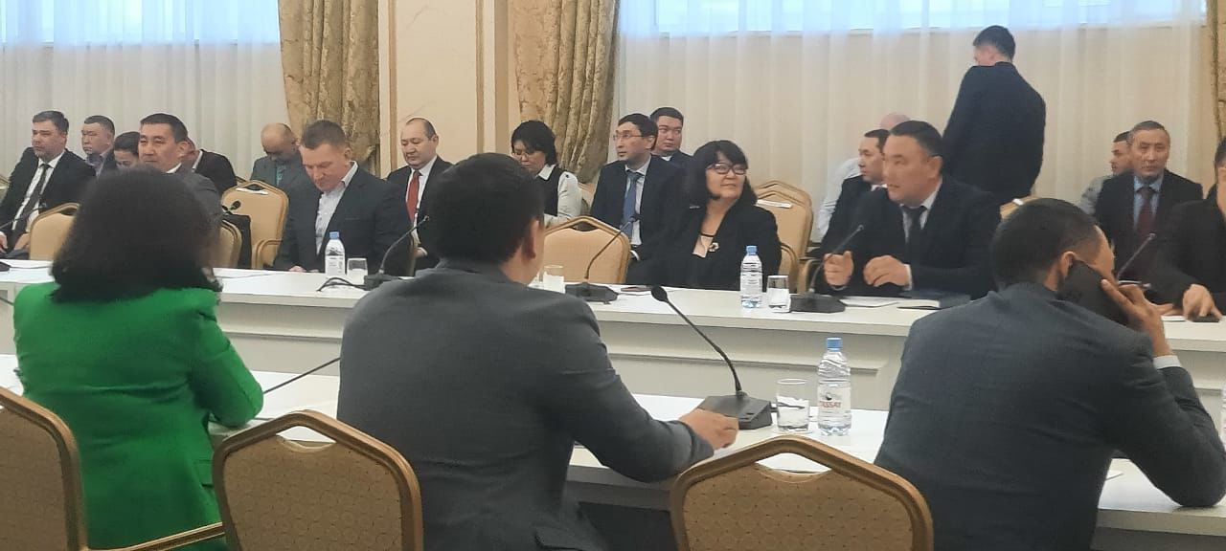
Заседание Общественного Совета
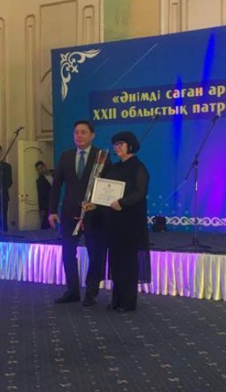
Вручение Благодарственного письма Министерства члену ОС Уалиттеновой Н.И.

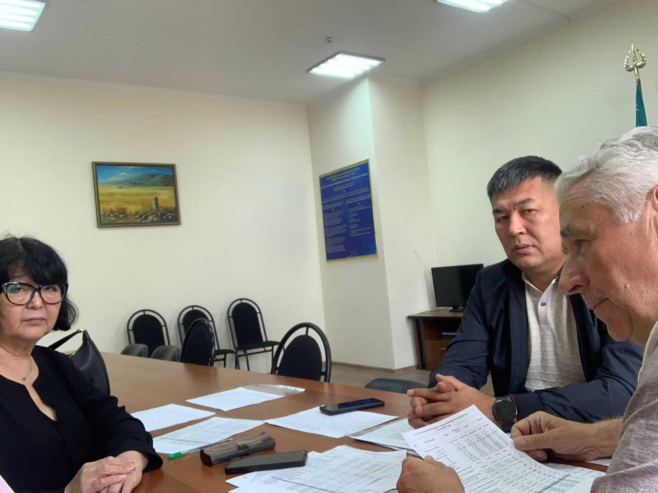
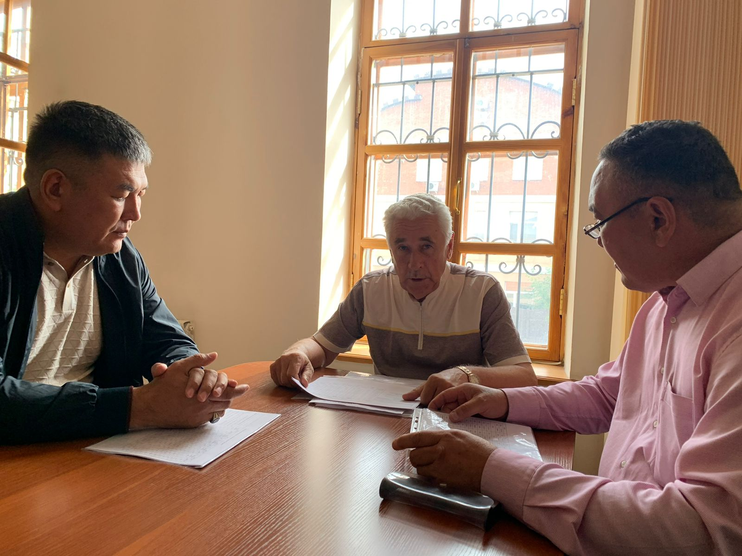
Заседание Комиссии по экономике и бюджету Общественного Совета под председательством Бочина В.З.

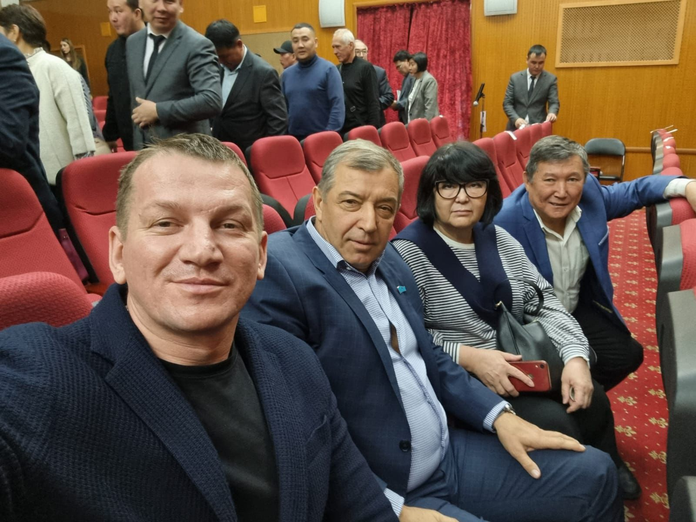
Встреча Общественного Совета с Акимом города Хабылбековым Х.А.

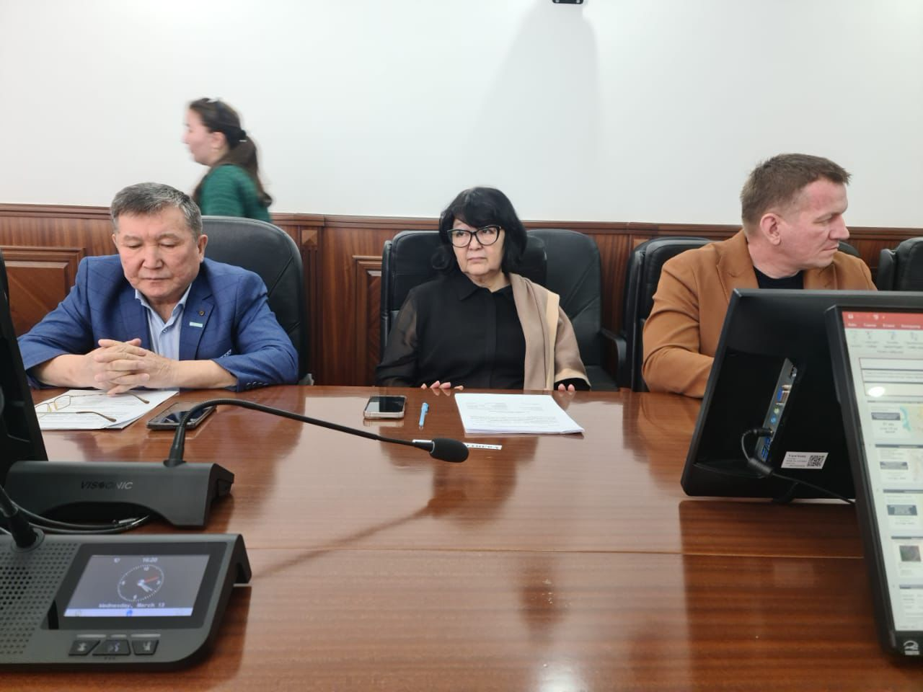
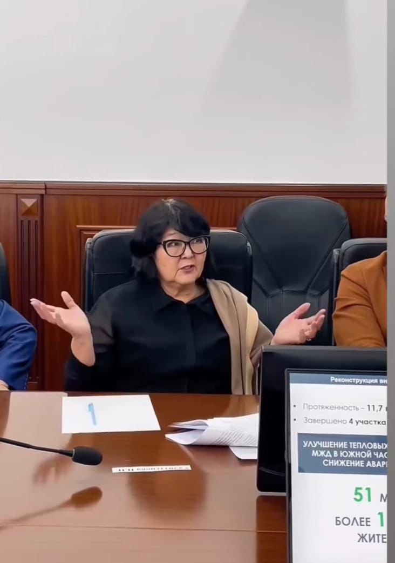
Очередное заседание Общественного Совета.
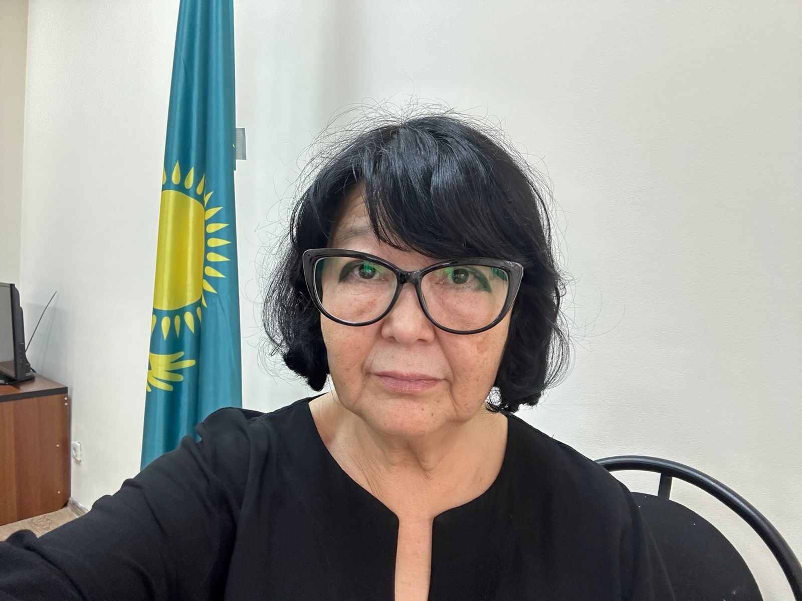
Дежурство в офисе Общественного Совета.

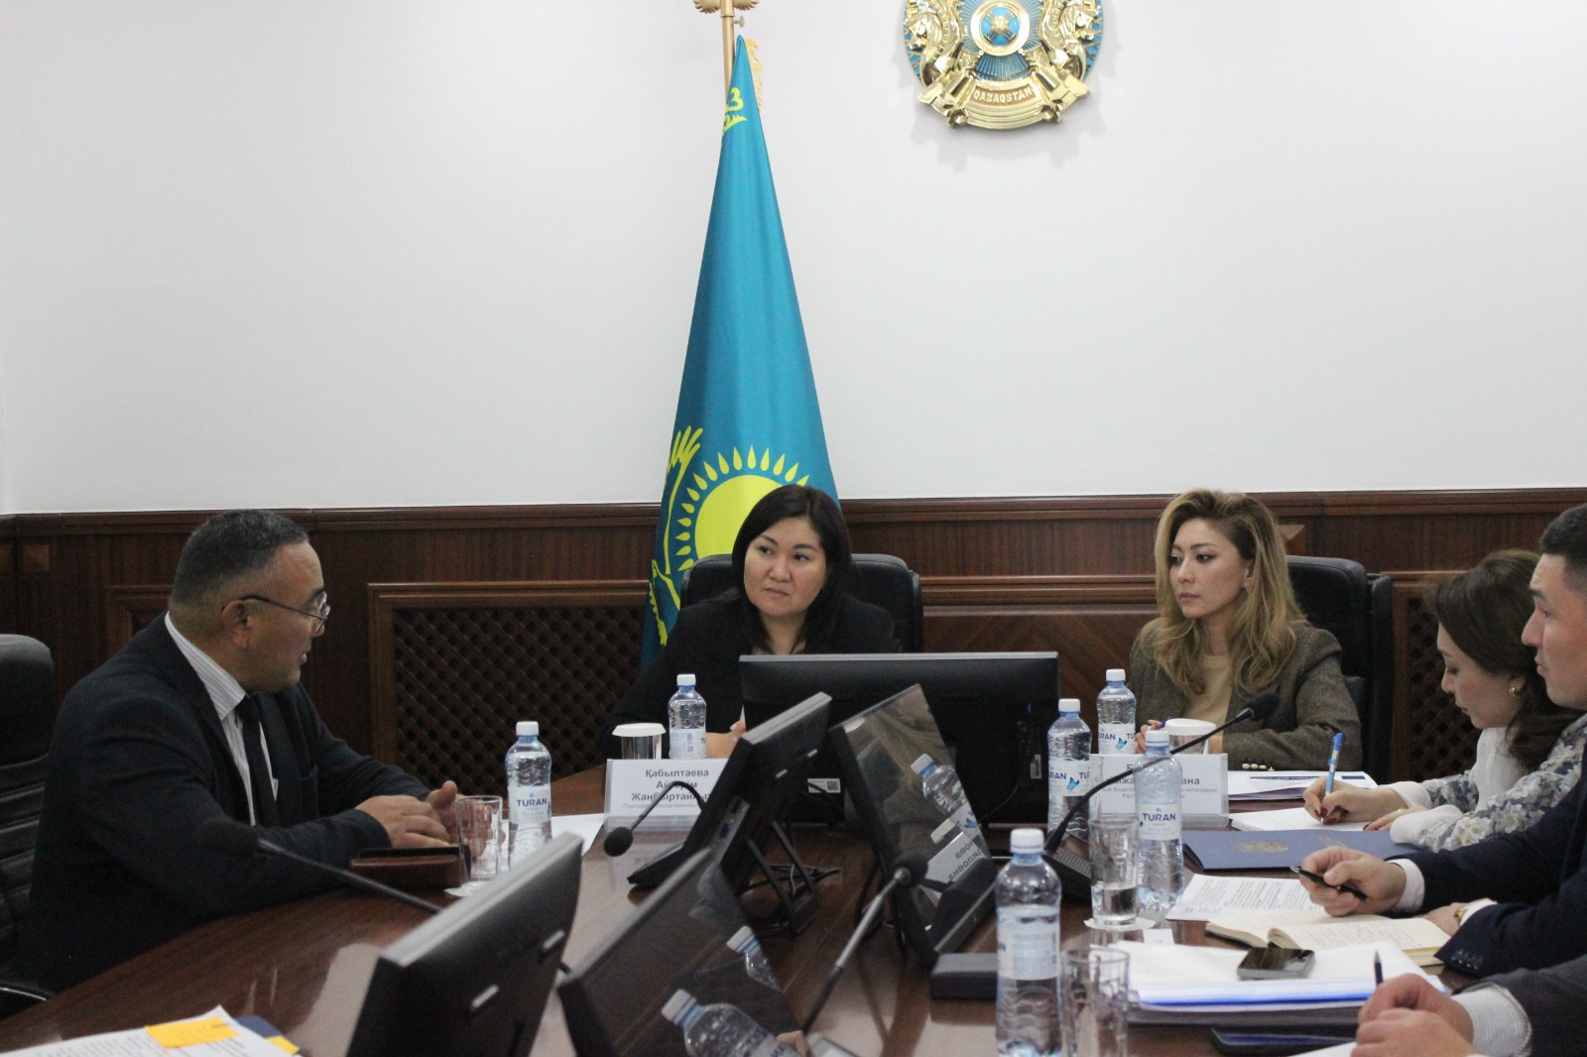
Участие члена ОС Ксембаева М.К. в работе Комиссии Департамента по Защите Прав Потребителей и Торговли.

